Памятка

Рекомендации населению о том, как обезопасить себя в паводок, половодье и наводнение
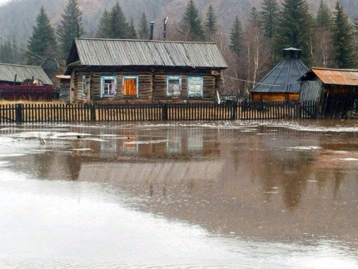
Весна – это время природных катаклизмов, связанных с ростом уровня воды в реках. Но почему в одних сообщениях употребляют слово паводок, в других - половодье, а в третьих - наводнение? Давайте разбираться, чем отличается половодье от паводка.
Половодье - явление сезонное. Это максимальная в году водность реки, которая повторяется в одни и те же периоды. Например, весной из-за таяния снега.
Паводок - явление не сезонное и не регулярное, которое может произойти когда угодно. Например, из-за обильных осадков. В случае с паводком уровень воды в реке поднимается резко, неожиданно и на короткое время.
Наводнение - это стихийное бедствие, последствия подъема воды в реке, озере или море. Причиной затопления местности в результате наводнения может быть как паводок, так и половодье.
Большинство наводнений удается прогнозировать и, тем самым, уменьшить потери. Сложнее прогнозировать паводок, который длится дольше половодья (гидрологи прогнозируют его заранее и в период половодья - март-май - вода, как правило, поднимается надолго). В паводкоопасный период подтопления местности возможны на протяжении всего сезона дождей с апреля по сентябрь.
Что должны знать, и всегда помнить люди, живущие по берегам рек и в местности, попадающей в зону подтопления?
Если ваш дом попадает в зону возможного подтопления, то вам предстоит эвакуироваться (временно покинуть дом).
Действия при прогнозе наводнения:
- отключить газ, воду и электричество;
- погасить огонь в печах;
- перенести на верхние этажи (чердаки) ценные предметы и вещи;
- закрыть окна и двери, при необходимости обить окна и двери первых этажей досками или фанерой;
- отвязать домашних животных, открыть загоны для скота, обеспечив им возможность спасения, либо отогнать их в безопасное место.
Если получено предупреждение об эвакуации:
- подготовить тёплую удобную одежду, сапоги, одеяла, деньги и ценности;
- собрать трёхдневный запас питания;
- подготовить аптечку первой помощи и лекарства, которыми вы обычно пользуетесь;
- завернуть в непромокаемый пакет паспорт и другие документы;
- взять с собой туалетные принадлежности и пастельное белье.
Вещи и продукты уложить в рюкзак, чемодан или сумку. Представитель администрации объявит, куда и как (специальным транспортом или пешком) следует направляться из опасной зоны. Для проживания готовятся пункты временного размещения. В первую очередь усилиями местной власти эвакуируются женщины с детьми, инвалиды, одинокие престарелые граждане и другие категории людей, требующих повышенного социального внимания.
Куда обращаться, если вашему населённому пункту угрожает подтопление:
- сообщите старосте населённого пункта;
- в единую дежурно-диспетчерскую службу (ЕДДС) вашего города, района (узнайте и запомните этот номер телефона и всегда имейте его под рукой);
- единый номер вызова служб экстренного реагирования 112;
- телефон пожарно-спасательной службы МЧС России 101 (набор номера осуществляется с мобильного и со стационарного телефонов).
По телевидению, радио, через интернет следите за прогнозами погоды и прогнозами возможных чрезвычайных ситуаций. Следуйте сообщениям местных властей, рекомендациям специалистов.

